Engenharia de Computação
Laboratório de Redes de Computadores I
Aula Prática 6 – Introdução ao Packet Tracer

Nomes: Gustavo de Assis & Arthur Bracarense

Objetivo: Analisar as características das arquiteturas de redes de computadores e os protocolos existentes, por meio da ferramenta de simulação de redes da Cisco: o Packet Tracer.

Descrição:
Utilizar o software Packet Tracer, disponível tanto para Linux quanto Windows, para abrir o arquivo 06_Aula Pratica Packet Tracer.pka. Este arquivo já contém os passos do roteiro. Responder às questões propostas em um arquivo PDF e enviá-lo pelo SIGAA.

Arquivo pka:
Packet Tracer - Investigue os modelos TCP / IP e OSI em ação

Objetivos

Parte 1: Examinar o tráfego Web via HTTP

Parte 2: Exibir elementos da suíte de protocolos TCP/IP

Histórico
Esta atividade de simulação destina-se a fornecer uma base para entender a suíte de protocolos TCP/IP e a relação com o modelo OSI. O modo de simulação permite visualizar o conteúdo dos dados enviados pela rede em cada camada.

Conforme os dados se movem pela rede, são divididos em pedaços menores e identificados de modo que as partes possam ser novamente reunidas quando chegarem ao destino. Cada parte recebe um nome específico (unidade de dados de protocolo [PDU]) e é associada a uma camada específica dos modelos OSI e TCP/IP. O modo simulação do Packet Tracer permite que você visualize cada uma das camadas e a PDU associada. As etapas a seguir conduzem o usuário pelo processo de solicitação da página Web de um servidor Web por meio do navegador disponível em um PC cliente.

Muitas das informações exibidas serão discutidas em mais detalhes posteriormente. Mesmo assim essa é uma oportunidade de explorar a funcionalidade do Packet Tracer e de visualizar o processo de encapsulamento.

Instruções
Parte 1: Examinar o tráfego Web HTTP
Na Parte 1 desta atividade, você usará o modo Simulação do Packet Tracer (PT) para gerar o tráfego Web e para examinar o HTTP.

Etapa 1: alternar do modo em Tempo real para o modo Simulação.
No canto inferior direito da interface do Packet Tracer, existem botões que alternam entre o modo Realtime e Simulação. O PT sempre inicia no modo Realtime, no qual os protocolos de rede operam com temporizações realistas. No entanto, um recurso eficaz do Packet Tracer permite que o usuário "pare o tempo" ao mudar para o modo Simulation (Simulação). No modo Simulation os pacotes são exibidos como envelopes animados, o tempo é orientado por eventos e o usuário pode caminhar através de eventos da rede.

a. Clique no ícone do modo Simulation para alternar do modo Realtime para o modo Simulation.
OK.

b. Selecione HTTP em Event List Filters.
OK.

1) O HTTP pode já ser o único evento visível. Se necessário, clique no botão Editarfiltros na parte inferior do painel de simulação para exibir os eventos visíveis disponíveis. Alterne a caixa de seleção Show All/None e observe como as caixas mudam de desmarcada para marcada ou de marcada para desmarcada, dependendo do estado atual.
OK.

2) Clique na caixa de seleção Mostrar tudo/nenhum até que todas as caixas estejam limpas e selecione HTTP na guia Diversos da janela Editar filtros. Clique no X no canto superior direito da janela para fechar a caixa Editar Filtros janela. Os eventos visíveis agora devem exibir somente HTTP.
OK.

Etapa 2: gerar tráfego web (HTTP) .
Atualmente, o Simulation Panel (Painel de simulação) está vazio. Existem cinco colunas listadas na parte superior da Lista de Eventos no Painel de Simulação. Enquanto o tráfego é gerado e suas etapas são seguidas completamente, eventos aparecem na lista.

Nota: O servidor da Web e o cliente da Web são exibidos no painel esquerdo. O tamanho dos painéis pode ser ajustado. Basta passar o cursor próximo à barra de rolagem e arrastá-la para a esquerda ou direita quando a seta dupla for exibida.

a. Clique em Web Client (Cliente da Web) no painel à esquerda.
OK.

b. Clique na guia Desktop e no ícone Web Browser (Navegador Web) para abri-lo.
OK.

c. No campo URL, digite www.osi.local e clique em Go (Ir).
OK.

Como o tempo no modo Simulation (Simulação) é orientado por eventos, você precisa usar o botão Capture/Forward (Capturar/Avançar) para exibir eventos de rede. O botão de captura para frente está localizado no lado esquerdo da faixa azul que está abaixo da janela de topologia. Dos três botões ali, é o da direita.

d. Clique em Capture/Forward (Capturar/Avançar) quatro vezes. Deve haver quatro eventos na Event List (Lista de eventos).
No meu apareceu apenas 3 eventos, então usarei eles :).

Pergunta:
Examine a página do navegador do Web Client (Cliente Web). Alguma coisa mudou?
Sim. Foi confirmado o acesso.
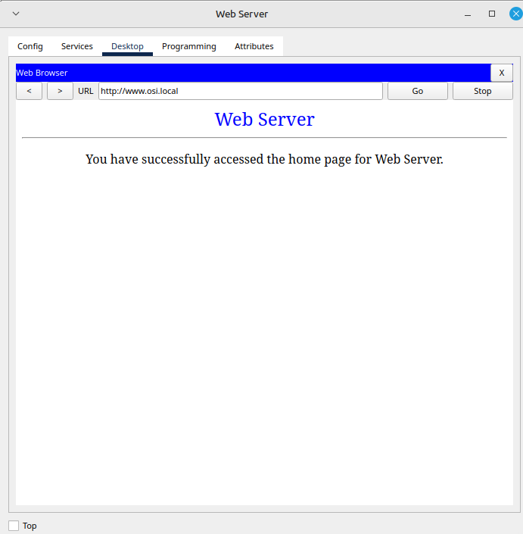
e. Clique na primeira caixa quadrada colorida na coluna Lista de eventos > Tipo . Talvez seja necessário expandir o Simulation Panel (Painel de simulação) ou usar a barra de rolagem diretamente abaixo da Event List (Lista de eventos).

A janela PDU Information at Device: Web Client (Informação da PDU no dispositivo: cliente Web) é exibida. Nessa janela, há apenas duas guias (OSI Model [Modelo OSI] e Outbound PDU Details [Detalhes da PDU de saída]) porque esse é o início da transmissão. Com o aumento de eventos examinados, três guias serão exibidas, adicionando uma guia para Inbound PDU Details (Detalhes da PDU de entrada). Quando um evento é o último no fluxo do tráfego, apenas as guias OSI Model (Modelo OSI) e Inbound PDU Details (Detalhes da PDU de entrada) são exibidas.

f. A guia OSI Model (Modelo OSI) deve estar selecionada.

Na coluna Camadas de saída , clique em Camada 7 .

Perguntas:
Quais informações estão listadas nas etapas numeradas diretamente abaixo das caixas In Layers e Out Layers para a camada 7?
Informações sobre as camadas 1 a 4.
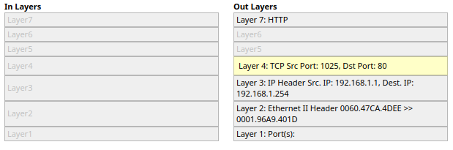
Qual é o valor de Porta DST para Camada 4 na coluna Out Layers?
Dst Port: 80

Qual é o Dest. Valor IP para a Camada 3 na coluna Out Layers?
192.168.1.254

Quais informações são exibidas na Camada 2 na coluna Out Layers?
Informações sobre a rede Ethernet.

g. Clique na guia Detalhes da PDU de saída.

As informações listadas nos Formatos da PDU refletem as camadas do modelo TCP / IP.

Nota: As informações listadas na seção Ethernet II da guia Detalhes da PDU de saída fornecem informações ainda mais detalhadas do que as listadas na Camada 2 na guia Modelo OSI. Os detalhes da PDU de saída fornecem informações mais descritivas e detalhadas. Os valores em MAC DEST e MACSRC dentro da seção EthernetII de os Detalhes da PDU aparecem na guia Modelo OSI na Camada 2, mas não são identificados como tal. Perguntas:

Quais são as informações comuns listadas na seção IP de PDU Details (Detalhes da PDU) em comparação com as listadas na guia OSI Model (Modelo OSI)? Com qual camada ela é associada?
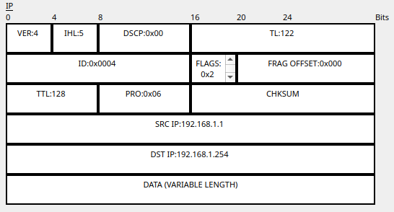
As informações listadas na seção IP no PDU Details são a versão do IP, configurações para qualidade de serviço (DSCP), tamanho em bits, além do que também é mostrado no protocolo OSI, que são o endereço de destino e o endereço source. Ela é associada à camada 3 do modelo OSI.

Quais são as informações comuns listadas na seção TCP de Detalhes da PDU, em comparação com as informações listadas na guia Modelo OSI e com qual camada ela está associada?
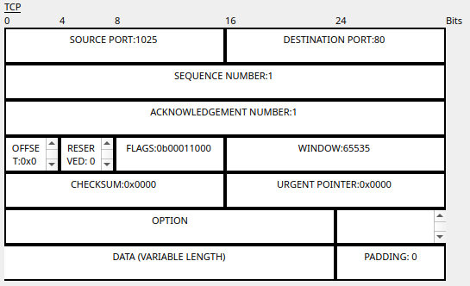
A seção TCP de Detalhes da PDU traz informações como portas (Source e Destination), o número de sequência do pacote, o ACK, além de outras informações como flags e offset. Já no modelo OSI, vemos apenas as portas Source e Destination. Está associada com a camada 4 do modelo OSI.

Qual é o host listado na seção HTTP dos detalhes da PDU? Com qual camada essas informações seriam associadas na guia OSI Model (Modelo OSI)?
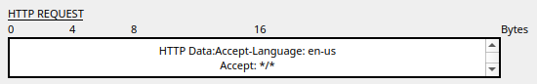
HTTP Data:Accept-Language: en-us
Accept: */*
Connection: close
Host: www.osi.local

h. Clique na próxima caixa quadrada colorida na coluna Lista de eventos> Tipo . Somente a Camada 1 está ativa (não está em cinza). O dispositivo está movendo o quadro do buffer e colocando-o na rede.
OK.

i. Avance para a próxima caixa Tipo de HTTP na Lista de Eventos e clique na caixa quadrada colorida. Essa janela contém as In Layers (Camadas de entrada) e Out Layers (Camadas de saída). Observe a direção da seta diretamente sob a coluna In Layers ; está apontando para cima, indicando a direção em que os dados estão viajando. Role por essas camadas anotando os itens exibidos anteriormente. Na parte superior da coluna, a seta aponta para a direita. Isso indica que o servidor está enviando agora as informações de volta ao cliente.
OK.

Pergunta:
Comparing the information displayed in the In Layers column with that of the Out Layers column, what are the major differences?

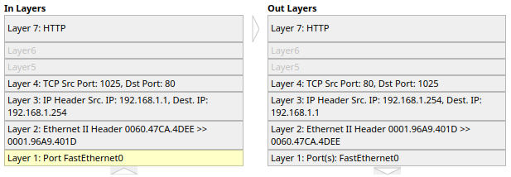
Well, the major differences are that the source ports and IPs are switched .:)

j. Clique na guia Detalhes da PDU de entrada e saída. Revise os detalhes da PDU .
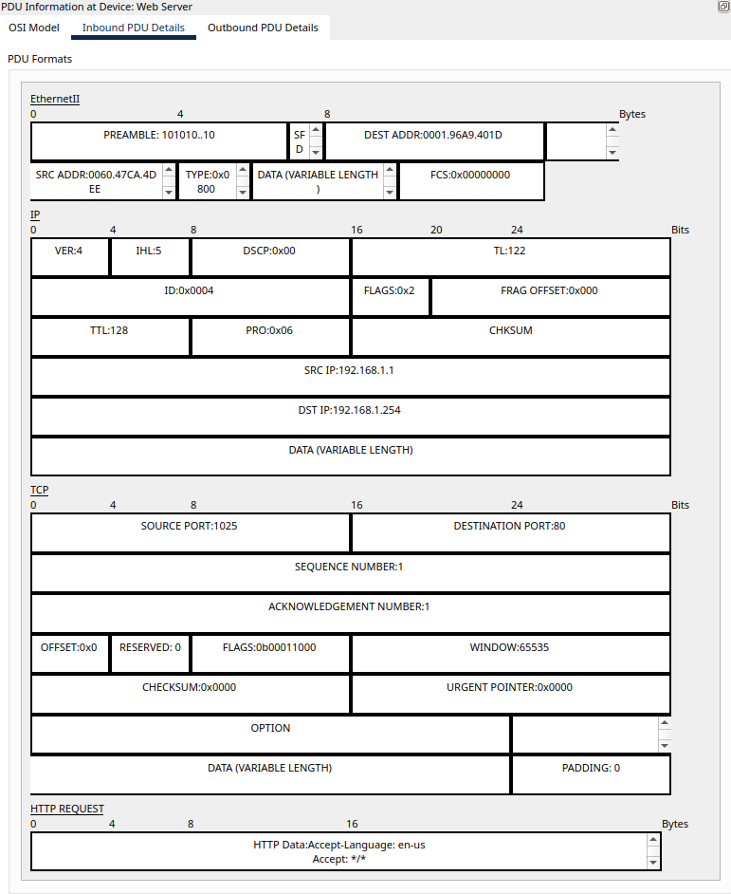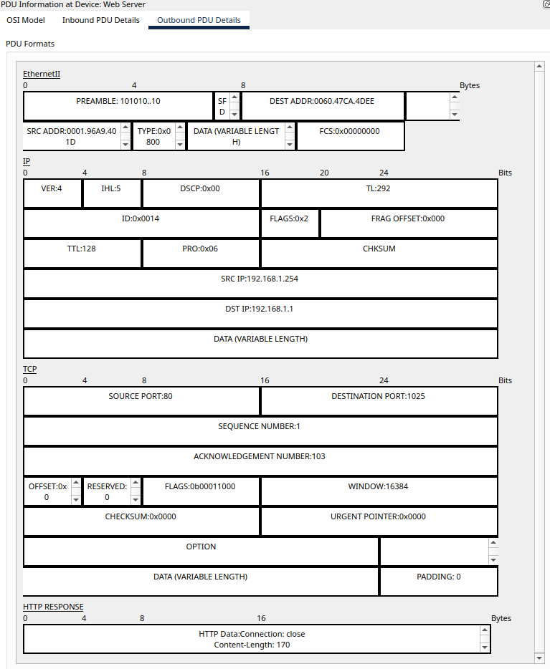
As informações estão de acordo.

k. Clique na última caixa quadrada colorida na coluna Info (Informações).
OK.
Pergunta:
Quantas guias são exibidas com este evento? Explique.
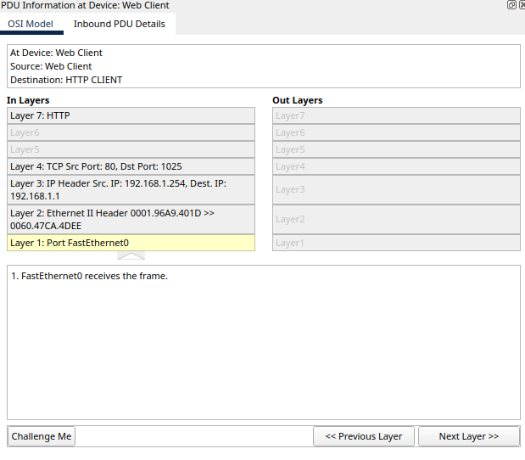
São exibidas duas guias. OSI Model e Inbound PDU Details. São apresentadas 5 camadas IN Layers.

Parte 2: exibir elementos da suíte de protocolos TCP/IP
Na Parte 2 desta atividade, você usará o modo Simulação do Packet Tracer para visualizar e examinar alguns dos outros protocolos que compreendem o conjunto TCP / IP.

Etapa 1: Visualizar Eventos Adicionais
a. Feche todas as janelas de informação de PDU.
OK.

b. Na seção Filtros da Lista de Eventos> Eventos Visíveis, clique em Mostrar Tudo/Nenhum.
OK.

Pergunta:
Que tipos de eventos adicionais são exibidos?
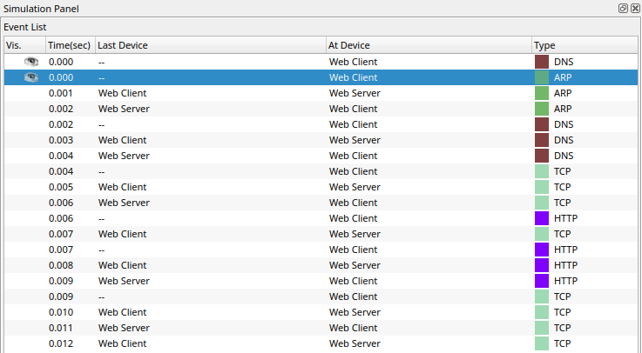
Eventos de tipo DNS, ARP, TCP.

Essas entradas extras têm várias funções na suíte TCP/IP . O Protocolo de Resolução de Endereços (ARP) solicita endereços MAC para hosts de destino. O DNS é responsável por converter um nome (por exemplo, www.osi.local) para um endereço IP. Os eventos TCP adicionais são responsáveis por conectar, concordar com parâmetros de comunicação e desativar as sessões de comunicação entre os dispositivos. Esses protocolos foram mencionados anteriormente e serão discutidos em mais detalhes ao longo do curso. Atualmente, há mais de 35 protocolos possíveis (tipos de eventos) disponíveis para a captura no Packet Tracer.
OK.

c. Clique no primeiro evento DNS na coluna Tipo. Explore as guias OSI Model (Modelo OSI) e PDU Detail (Detalhe de PDU) e observe o processo de encapsulamento. Ao observar a guia OSI Model (Modelo OSI) com a Layer 7 (Camada 7) destacada, uma descrição do que está ocorrendo está listada diretamente abaixo nas In Layers (Camadas de entrada) e Out Layers (Camadas de saída) (“1. O cliente DNS envia uma solicitação DNS ao servidor DNS".). Essa informação é muito útil para ajudar a entender o que está ocorrendo durante o processo de comunicação.
OK.

d. Clique na guia Detalhes da PDU de saída.
OK.

Pergunta:
Quais informações estão listadas no campo NAME : na seção DNS QUERY?
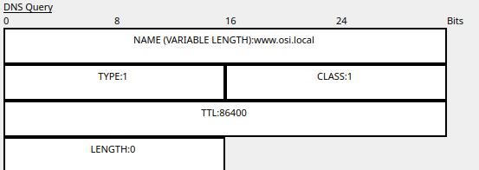
O endereço usado no servidor web.

e. Clique na última caixa quadrada colorida Info (Informações) DNS na lista de eventos.
OK.
Perguntas:
Em que dispositivo a PDU foi capturada?
WEB Client.

Qual é o valor listado ao lado de ADDRESS (ENDEREÇO): na seção DNS ANSWER (RESPOSTA DNS) de Inbound PDU Details (Detalhes da PDU de entrada)?
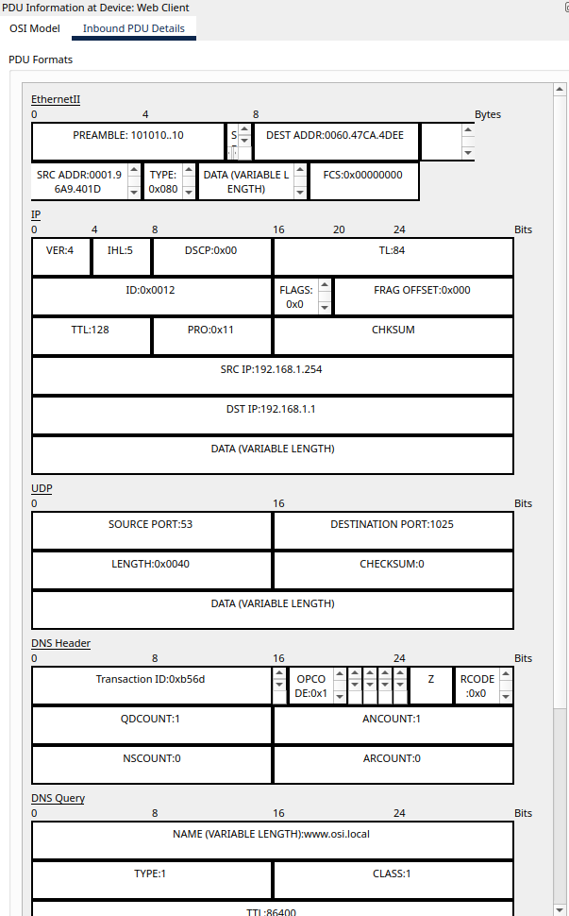
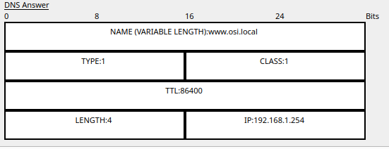
Ao lado do address é listado o length de tamanho 4. O IP é 192.168.1.254.

f. Localize o primeiro evento HTTP na lista e clique na caixa quadrada colorida do evento TCP imediatamente após esse evento. Destaque Layer 4 (camada 4) na guia OSI Model (Modelo OSI).
OK.

Pergunta:
Na lista numerada diretamente abaixo de In Layers (Camadas de entrada) e Out Layers (Camadas de saída), quais as informações exibidas nos itens 4 e 5?
Layer 4:
4. The TCP connection is successful.
5. The device sets the connection state to ESTABLISHED.

O TCP gerencia a conexão e desconexão do canal de comunicação entre outras responsabilidades. Esse evento específico mostra que o canal de comunicação estava ESTABLISHED (ESTABELECIDO).

g. Clique no último evento TCP. Destaque Layer 4 (camada 4) na guia OSI Model (Modelo OSI). Examine as etapas listadas abaixo de In Layers (Camadas de entrada) e Out Layers (Camadas de saída).
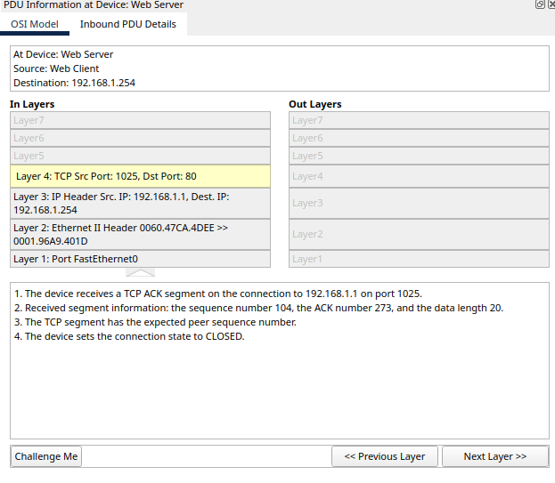
Pergunta:
Qual é o objetivo desse evento , com base nas informações fornecidas no último item da lista (deve ser o item 4 )?
Esse evento específico mostra que o canal de comunicação estava CLOSED (FECHADO/FINALIZADO).

Perguntas desafiadoras
Esta simulação fornece um exemplo de uma sessão Web entre um cliente e um servidor em uma rede local (LAN). O cliente efetua solicitações aos serviços específicos que são executados no servidor. O servidor deve estar configurado para aguardar em portas específicas uma solicitação do cliente. (Dica: veja a camada 4 na guia OSI Model (Modelo OSI) para obter informações de porta.)

Com base nas informações que foram inspecionadas durante a captura do Packet Tracer, em qual número de porta o Web Server (Servidor da Web) houve a requisição Web?
Houve a requisição Web na porta 80 do servidor Web.

A que portas o Web Server (Servidor da Web) está ouvindo em uma requisição DNS ?
Ele está ouvindo a porta 1025, que é a do cliente Web.

Fim do documento

